Инструкция по подготовке договора безвозмездного пользования в Конструкторе договоров
Настоящий договор безвозмездного пользования разработан в Конструкторе договоров и бланков, к которому вы можете получить доступ в своем личном кабинете.
Общая инструкция по работе с Конструктором договоров и бланков
1.По договору безвозмездного пользования собственник имущества передает другому лицу право временного пользования этим имуществом. Оплаты за это собственник не получает, поэтому такое пользование и называется безвозмездным. В Гражданском кодексе договор безвозмездного пользования называется еще договором ссуды, а стороны договора -ссудодателем и ссудополучателем.
Передавать по договору безвозмездного пользования можно только непотребляемое имущество, которое сохраняет свои свойства в процессе использования (недвижимость, транспорт, оборудование, движимые вещи).
Выберите нужный вам шаблон договора. Здесь мы рассмотрим пример подготовки договора безвозмездного пользования имуществом.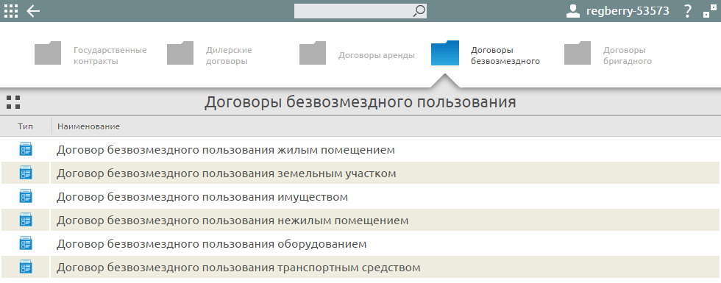
2.Переходите к ответам на вопросы опросного листа. Выберите правовой статус сторон договора: юридическое лицо, ИП или физическое лицо.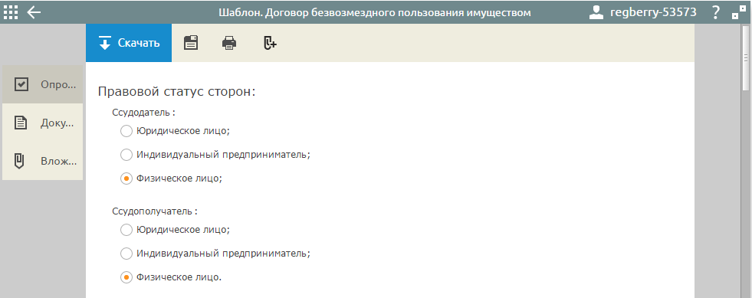
По правилу статьи 695 ГК РФ нести расходы на капитальный и текущий ремонт, а также расходы на содержание полученной вещи должен ссудополучатель. При этом законодательство дает сторонам право согласовать в договоре другой порядок распределения расходов, переложив часть их на ссудодателя, как на собственника имущества. Например, возложить на него обязанность капитального ремонта, обязав ссудополучателя нести все остальные расходы.
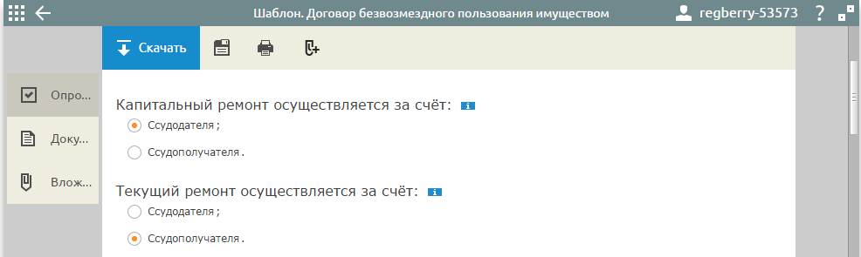
Вопрос об улучшениях переданного в пользование имущества всегда возникает при заключении и договоров схожей правовой природы: аренды и лизинга. Обычно отделимые без вреда от имущества улучшения, произведенные ссудополучателем за свой счет, остаются его собственностью, но можно передать их в собственность ссудодателю.
Договор безвозмездного пользования может быть заключен на определенный срок или без его указания. От срочного договора ссудополучатель может отказаться в любое время, сообщив об этом ссудополучателю за месяц или за другой срок, указанный в договоре. Ссудодатель же не имеет права отказаться от срочного договора, если в нем такое условие не оговорено.
Если срок договора истек, ссудополучатель продолжает безвозмездно пользоваться вещью, не получая возражений ссудодателя, договор безвозмездного пользования считается продленным на тот же срок и на тех же условиях.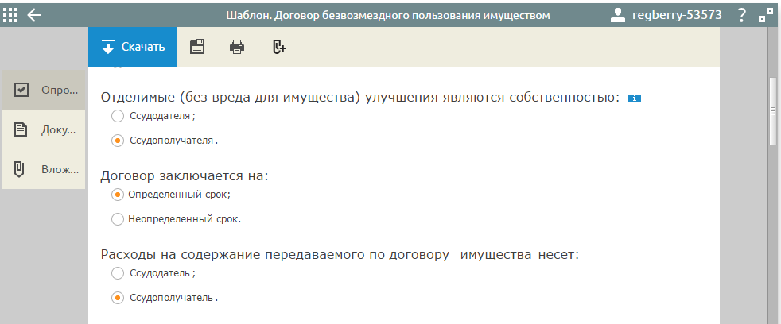Согласуйте обычные условия для договоров: ответственность сторон, основания расторжения, порядок споров.

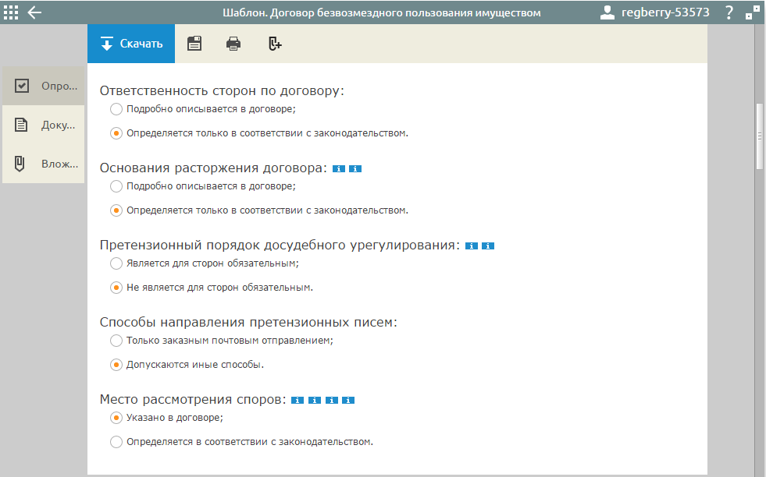
3. Далее по тексту договора безвозмездного пользования внесите данные ссудодателя и ссудополучателя, поля с шрифтом синего цвета кликабельны и доступны для редактирования.
Предмет договора является существенным условием договора безвозмездного пользования, поэтому описывать его надо подробно, с указанием индивидуальных характеристик вещи. Например, при передаче в пользование автомобиля надо внести такие данные как марку, модель, цвет машины, номер двигателя, государственный регистрационный и идентификационный номер. Удобно будет привести такое описание в отдельном документе – в перечне передаваемого имущества.
Рекомендуется указывать при описании имущества и его денежную стоимость. Это позволит сторонам избежать споров в случае возмещения стоимости поврежденного или утраченного имущества.
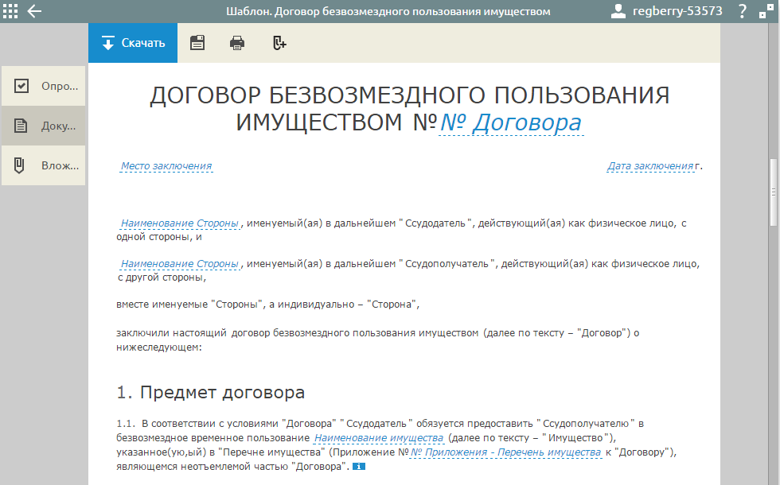
Кроме текста самого договора безвозмездного пользования вам доступны другие документы: акт приема-передачи имущества, его перечень, протоколы разногласий, дополнительные соглашения.
